Waspada Virus Zika!
Virus Zika pertama kali diisolasi tahun 1948 dari monyet di Hutan Zika Uganda. Kabarnya, itulah alasan mengapa virus ini dinamakan virus Zika, karena berasal dari nama hutan tempat dimana virus ini berhasil diisolasi. Seiring berjalannya waktu, informasi mengenai virus Zika pun berkembang dan saat ini sedang menyebar secara eksplosif hampir ke seluruh dunia, salah satunya yang wajib Anda waspadai adalah beberapa negara Afrika, Asia khususnya Asia Tenggara, Mikronesia, Amerika Latin, dan Karibia pun ikut melaporkan penemuan virus ini dan mengejutkan lagi ternyata Lembaga Biologi Molekuler Eijkman sudah menemukan virus Zika di Indonesia pada 2015.
Dilakukan penelitian sebanyak 200 sampel darah dari daerah endemi demam berdarah dengue di Jambi. Gejala klinisnya mirip demam berdarah, tapi setelah diuji dengue, hasilnya negatif. Dari 103 sampel yang sudah diperiksa, satu di antaranya positif virus Zika. Virus ini ditemukan pada sampel darah pasien lelaki berusia 27 tahun yang tidak pernah bepergian ke luar negeri.
Dan ini berimbas bagi para travelers yang pastinya juga mengetahui maraknya pemberitaan tentang virus Zika yang menyebar belakangan ini. Dan bagi Anda yang berencana untuk melakukan traveling ke negara lain, selain memastikan kesehatan wilayah, ada 3 hal tentang virus Zika yang wajib Anda ketahui :
- Hubungan Antara Virus Zika Dan Microcephaly Dicurigai, Tetapi Belum Dikonfirmasi
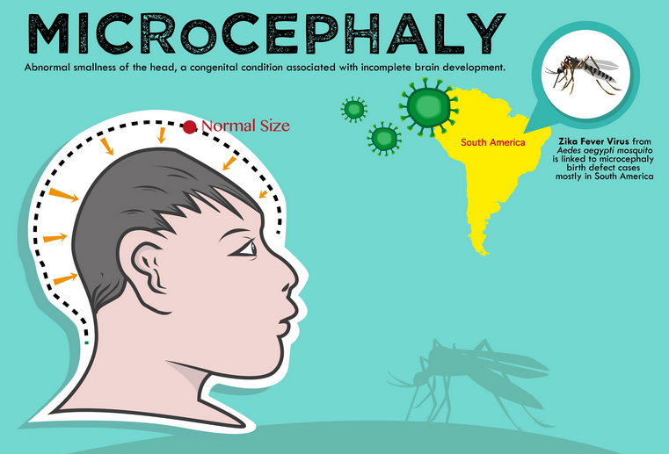
Konsekuensi seumur hidup dari penderita microcephaly dapat mencakup keterbelakangan mental, keterlambatan perkembangan, dan kejang, Walaupun sebenarnya beberapa anak dengan kondisi tersebut masih berkesempatan untuk tumbuh dan memiliki kecerdasan normal.
Namun, penting untuk dicatat bahwa banyak hal lain yang bisa menyebabkan microcephaly, seperti gangguan genetik tertentu, paparan bahan kimia beracun, dan bahkan kelahiran traumatis.
Pejabat kesehatan Brazil mengatakan, ada hubungan antara Zika dan microcephaly, namun para ahli dari WHO dan lainnya yang berbicara kepada The Huffington Post belum mengonfirmasi.
Dr. Anna Durbin, seorang vaccinologist dan ahli dalam demam berdarah dari Johns Hopkins Bloomberg School of Public Health, memuji Brasil untuk penyelidikan kuat mereka ke masalah ini, tetapi bila mengikuti perspektif WHO, masih terlalu dini untuk mengatakan bahwa virus Zika menyebabkan cacat lahir.
"Pendekatan yang tepat adalah dengan mengatakan Brasil telah memiliki peningkatan besar dalam microcephaly, namun belum diketahui penyebab pastinya dan kami khawatir tentang fakta bahwa Brasil juga sedang dilanda wabah Zika," kata Durbin. "Tapi untuk mengatakan ada kaitan antara keduanya belum dikonfirmasi."
Saat ini, beberapa dokter Brasil menasihati wanita untuk menghindari kehamilan. Para pejabat juga sedang mencari tahu apa yang terjadi, dan wanita di Brasil yang saat ini sedang hamil mengatakan mereka merasa sangat stres.
2. Zika Virus Disebarkan Oleh Nyamuk
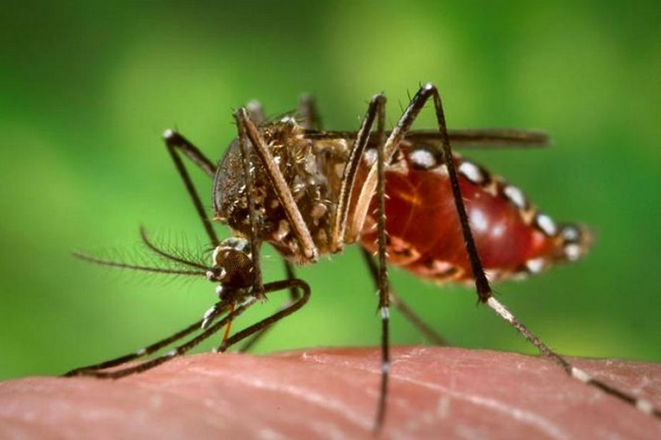
Zika pertama kali ditemukan pada tahun 1947 dan telah menjadi wabah di berbagai negara di Afrika, Asia Tenggara, dan Kepulauan Pasifik. Nyamuk Aedes aegypti adalah pembawa yang paling umum dari penyakit ini dan Aedes albopictus adalah nyamuk lain yang juga berpotensi. Mereka berasal dari Afrika dan Asia. Aedes albopictus, yang juga dikenal sebagai nyamuk macan Asia dengan ciri garis-garis putih, dianggap spesies nyamuk yang paling agresif. Kedua spesies biasanya menggigit pada siang hari dan sore hari.
- Pencegahan Adalah Yang Terpenting
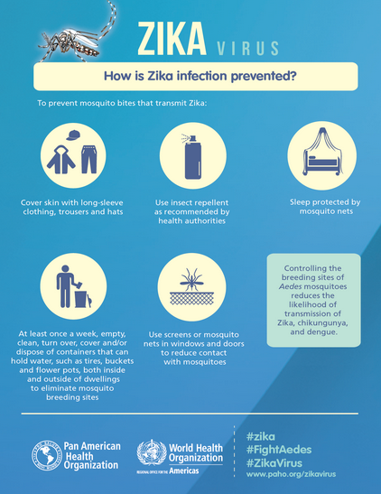
Belum ada vaksin untuk virus Zika, begitu juga dengan obat untuk menyembuhkannya. Mengonsumsi banyak cairan dianggap mampu meredakan gejala yang ditimbulkan seperti demam, sakit dan nyeri. Karena itu, pencegahan adalah yang terpenting.
Jika Anda pergi ke negara dimana virus Zika adalah endemik, ambillah langkah-langkah serius dalam pencegahan nyamuk. Gunakan krim anti nyamuk, kenakan baju dan celana panjang, serta tidurlah menggunakan kelambu di malam hari meskipun nyamuk yang menularkan Zika kebanyakan terbang di siang hari.
Lebih luas lagi, cara yang paling efektif untuk mencegah virus Zika adalah menjaga perkembangan nyamuk dengan menghindari adanya genangan air pada properti Anda, pengaturan perangkap nyamuk, dan mungkin melakukan semprot nyamuk secara masal.
Demikian artikel mengenai virus Zika berikut ini. Semoga artikel ini dapat bermanfaat bagi Anda. Yang perlu diingat, sudah sepatutnya kita memulai pola hidup sehat dari sekarang. Ingat! Lebih Baik Mencegah Daripada Mengobati!

